每日V前端工程师培训

**第五天至第六天任务清单**

201803 beta

**任务：**

研究Chrome插件开发，完成一个Chrome插件。

**功能描述：**

1. 通过插件过滤微信文章页面的文章，统一文章样式；
2. 在文章内容的每个图片下插入分割符号；
3. 样式过滤后，可复制到微信编辑器中；

**任务提示：**

1. 文章测试链接：<https://mp.weixin.qq.com/s?__biz=MzIzMDc2MzYxMA==&mid=2247488523&idx=4&sn=6adbb2aa52585fda9036fa303d69e3ba&scene=0#wechat_redirect>
2. 文章内容主要在#js_content这个元素内；
3. 遍历#js_content的节点，并判断节点类型，是图片则插入装饰符号，是文本则添加属性，使其居中对齐；
4. 添加复制事件，对#js_content的内容执行复制即可。

**示例：**

①过滤前：文章字体为红色，左对齐。

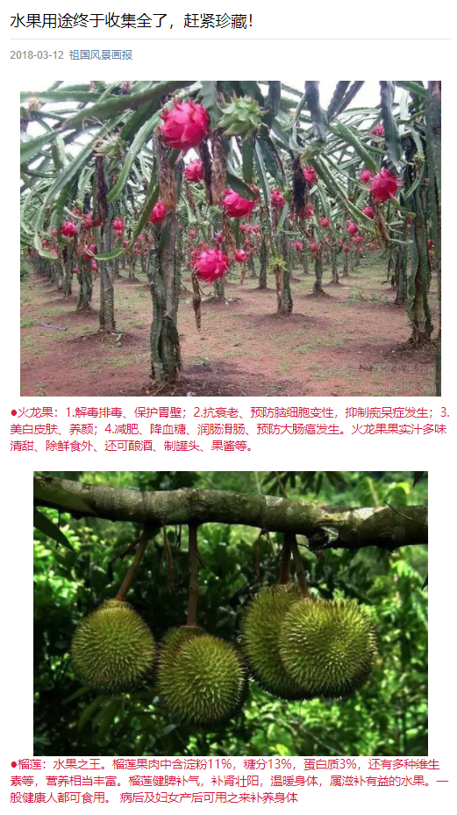

②在文章页使用插件：

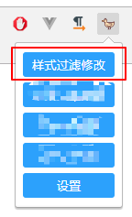

③过滤后：去除文章字体颜色，文字居中对齐，图片下添加了装饰符号。

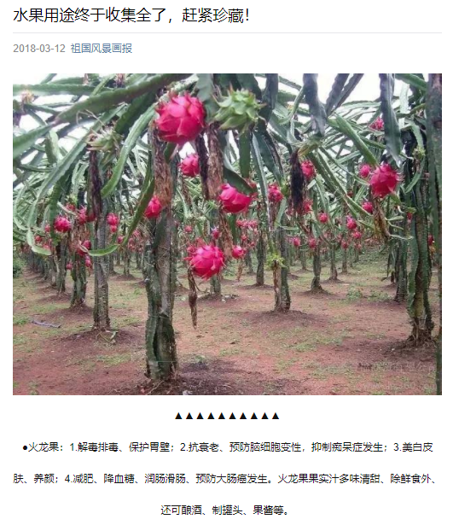

④复制到微信编辑器：

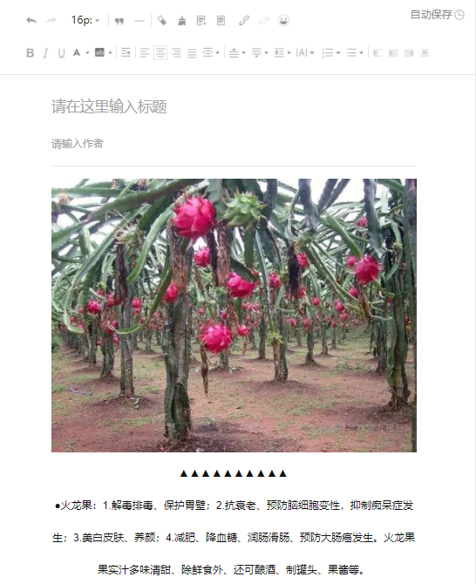

Chrome插件开发参考文章：<https://www.cnblogs.com/liuxianan/p/chrome-plugin-develop.html>